**计算机视觉实践-练习1**

**实践作业1-基于聚类的图像分割**

1. **实验目的**
2. 理解K-Means及HAC算法聚类原理。
3. 使用Python实现K-Means聚类算法。
4. 使用Python实现HAC聚类算法。
5. 基于两种算法提取图像特征序列进行图像分割。
6. 对分割结果使用给定的Groundtruth图像进行评估。
7. **实验原理**

K-Means对于给定的样本集，按照样本之间的距离大小，将样本集划分为K个簇。让簇内的点尽量紧密的连在一起，而让簇间的距离尽量的大。

层次凝聚聚类算法(Hierarchical Agglomerative Clustering)是一种效果很好的聚类算法，简称HAC，它是先把每个样本点当做一个聚类，然后不断地将其中最近的两个聚类进行合并，直到满足某个迭代终止条件，也即通过计算不同类别点的相似度创建一颗有层次的树结构，在这颗树中，树的底层是原始数据点，顶层是一个聚类的根节点。

颜色特征的提取无需进行大量计算，只需将数字图像中的像素值进行相应转换，表现为数值即可。因此颜色特征以其低复杂度成为了一个较好的特征。

纹理通常指在图像中反复出现的局部模式和它们的排列规则，具有不依赖于颜色或照度并可以反映图像中同质现象的特点,

图像分割利用图像的灰度、颜色、纹理、形状等特征，把图像分成若干个互不重叠的区域，并使这些特征在同一区域内呈现相似性，在不同的区域之间存在明显的差异性。然后就可以将分割的图像中具有独特性质的区域提取出来用于不同的研究。

**三．实验步骤**

**K-均值聚类实现：**

1. 随机选取聚类中心。
2. 根据当前聚类中心，利用选定的度量方式，分类所有样本点。
3. 计算当前每一类的样本点的均值，作为下一次迭代的聚类中心。
4. 计算下一次迭代的聚类中心与当前聚类中心的差距，如若差距小于迭代阈值时，迭代结束。

**HAC的实现：**  
(1)将训练样本集中的每个数据点都当做一个聚类；  
(2)计算每两个聚类之间的距离，将距离最近的或最相似的两个聚类进行合并；  
(3)重复上述步骤，直到满足迭代终止条件

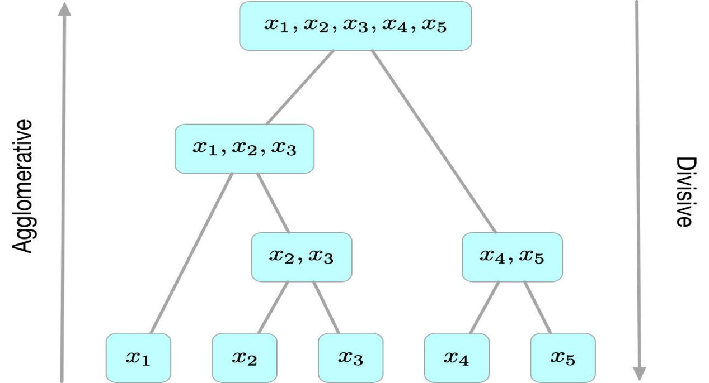

**四．实验结果**

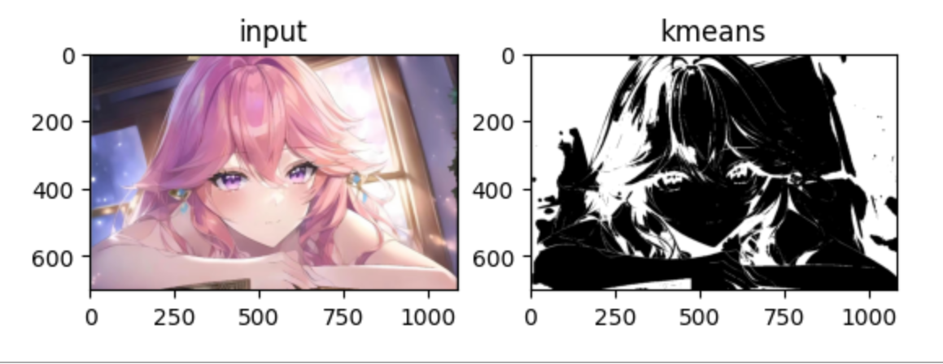

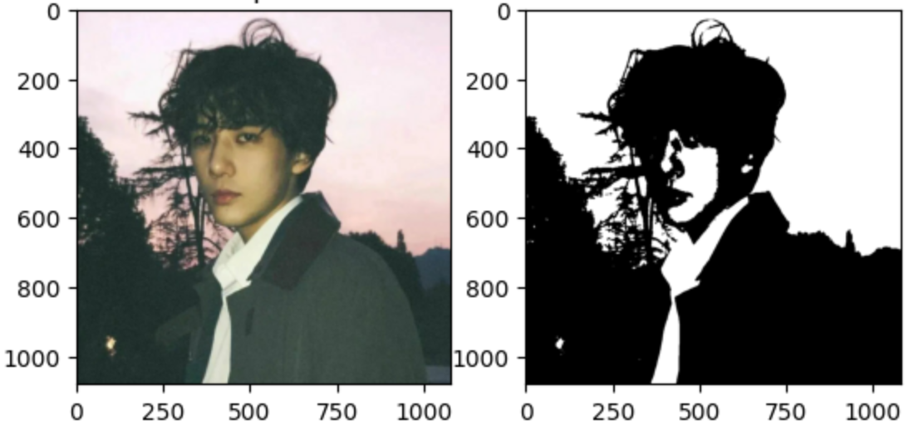

**五．实验分析与总结**

K-Means对离群点，噪声敏感即中⼼点易偏移,难以发现⼤⼩差别很⼤的簇及进⾏增量计算，结果不⼀定是全局最优，只能保证局部最优，与K的个数及初值选取有关。

**实践作业2-图像拼接**

1. **实验目的**
2. 理解关键点检测算法DOG原理。
3. 理解尺度变化不变特征SIFT。
4. 采集一系列局部图像，自行设计拼接算法。
5. 使用Python实现图像拼接算法。
6. **实验原理**

## 1.检测尺度空间极值

检测尺度空间极值就是搜索所有尺度上的图像位置，通过高斯微分函数来识别对于尺度和旋转不变的兴趣点。其主要步骤可以分为建立高斯金字塔、生成DOG高斯差分金字塔和DOG局部极值点检测。

## 2.关键点的精确定位

以上方法检测到的极值点是离散空间的极值点，以下通过拟合三维二次函数来精确确定关键点的位置和尺度，同时去除低对比度的关键点和不稳定的边缘响应点(因为DOG算子会产生较强的边缘响应)，以增强匹配稳定性、提高抗噪声能力。

## 3.关键点主方向分配

## 关键点主方向分配就是基于图像局部的梯度方向，分配给每个关键点位置一个或多个方向。所有后面的对图像数据的操作都相对于关键点的方向、尺度和位置进行变换，使得描述符具有旋转不变性。

## 4.关键点的特征描述

## 通过以上步骤，对于每一个关键点，拥有三个信息：位置、尺度以及方向。接下来就是为每个关键点建立一个描述符，用一组向量将这个关键点描述出来，使其不随各种变化而改变，比如光照变化、视角变化等。这个描述子不但包括关键点，也包含关键点周围对其有贡献的像素点，并且描述符应该有较高的独特性，以便于提高特征点正确匹配的概率。SIFT描述子是关键点邻域高斯图像梯度统计结果的一种表示。通过对关键点周围图像区域分块，计算块内梯度直方图，生成具有独特性的向量，这个向量是该区域图像信息的一种抽象，具有唯一性。

**三．实验步骤**

## 1.尺度空间极值检测

## 搜索所有尺度上的图像位置。通过高斯微分函数来识别潜在的对于尺度和旋转不变的兴趣点。

## 2.关键点定位

## 在每个候选的位置上，通过一个拟合精细的模型来确定位置和尺度。关键点的选择依据于它们的稳定程度。

## 3.方向确定

## 基于图像局部的梯度方向，分配给每个关键点位置一个或多个方向。所有后面的对图像数据的操作都相对于关键点的方向、尺度和位置进行变换，从而提供对于这些变换的不变性。

## 4.关键点描述

## 在每个关键点周围的邻域内，在选定的尺度上测量图像局部的梯度。这些梯度被变换成一种表示，这种表示允许比较大的局部形状的变形和光照变化。

1. **实验结果**

 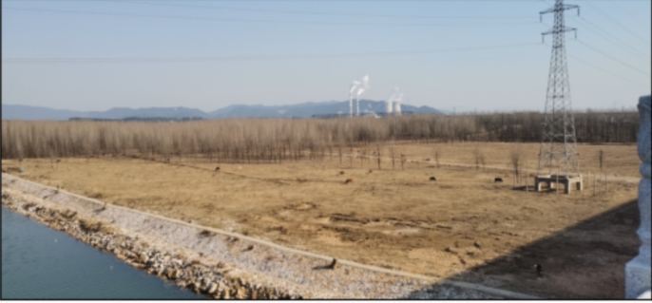

图1 原始图片

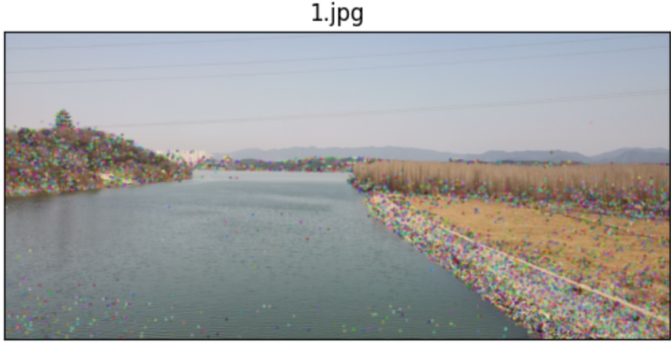 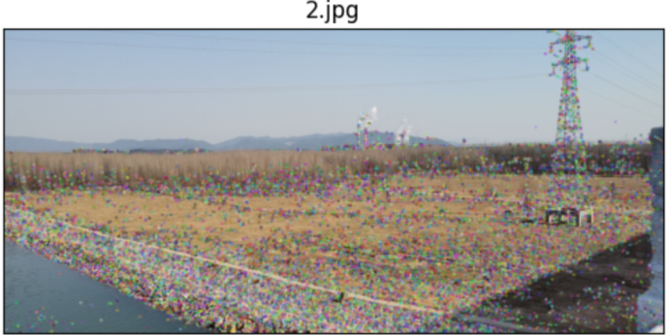

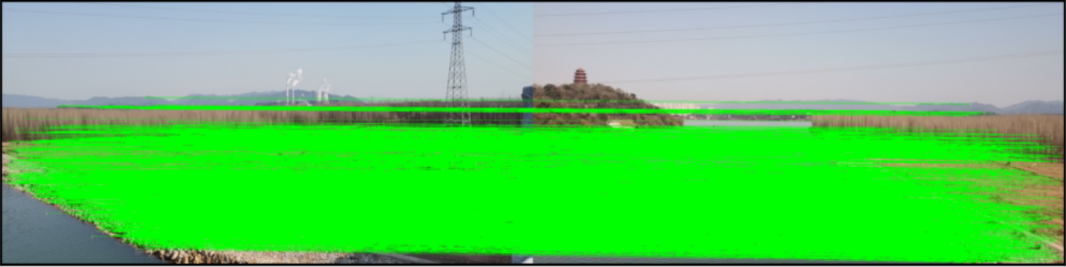

图2 特征匹配

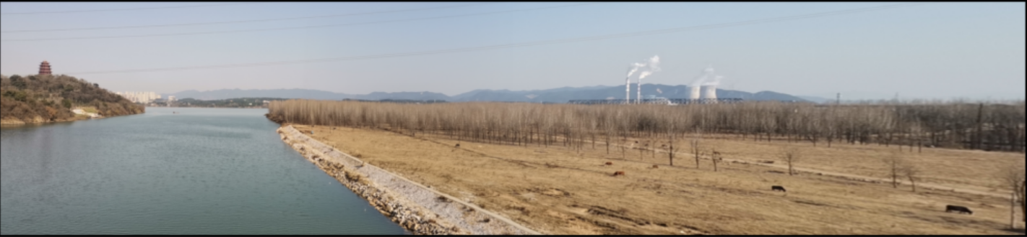

图3 融合结果

1. **实验分析与总结**

通过对原图像的旋转和缩放变换得到以下结论，SIFT 特征的可重复性对旋转变换的鲁棒性较好；缩放变换后SIFT特征的可重复性随放大因数的增加而减少。

谢谢老师(●’◡’●)